LAPORAN PRAKTIKUM INTERNET OF THINGS (IoT)

Fakultas Vokasi, Universitas Brawijaya

**Praktik Simulasi Sensor Jarak  
(Ultrasonic)**

*Baiq Iis Apriliani*

*Fakultas Vokasi, Universitas Brawijaya*

[*baqiisapriliani@gmail.com*](mailto:baqiisapriliani@gmail.com)

**ABSTRAK**

Sensor ultrasonik merupakan salah satu sensor yang sering digunakan dalam sistem otomatisasi dan robotika untuk mengukur jarak suatu objek. Praktik ini bertujuan untuk mensimulasikan cara kerja sensor HC-SR04 menggunakan mikrokontroler ESP32 melalui platform Wokwi. Sensor ini bekerja dengan mengirimkan gelombang ultrasonik melalui pin Trig dan menerima pantulan gelombang melalui pin Echo. Dengan pemrograman berbasis Arduino, peserta praktik dapat memahami prinsip dasar pengukuran jarak berbasis waktu tempuh gelombang. Simulasi ini memberikan wawasan tentang penerapan sensor ultrasonik dalam berbagai sistem, seperti robot otonom, alat bantu parkir, dan sistem keamanan.

**Kata kunci**: ESP32, HC-SR04, Sensor Ultrasonik, Arduino, Wokwi, Pengukuran Jarak, IoT.

**PENDAHULUAN**

* 1. **Latar Belakang**

Dalam dunia teknologi modern, sensor ultrasonik banyak digunakan dalam sistem otomatisasi, robotika, dan Internet of Things (IoT). Sensor HC-SR04 adalah salah satu sensor ultrasonik yang populer karena kemudahan dalam penggunaan dan akurasi dalam pengukuran jarak. Sensor ini bekerja berdasarkan prinsip pemantulan gelombang ultrasonik untuk menentukan jarak suatu objek. ESP32, sebagai mikrokontroler yang memiliki konektivitas WiFi dan Bluetooth, dapat digunakan untuk mengolah data dari sensor ini dan mengintegrasikannya ke dalam sistem berbasis IoT. Dengan adanya simulasi ini, pengguna dapat memahami cara menghubungkan, membaca, dan mengolah data dari sensor ultrasonik menggunakan ESP32 sebelum menerapkannya dalam proyek nyata.

* 1. **Tujuan eksperimen**

Eksperimen ini bertujuan untuk:

1. Memahami Prinsip Dasar Sensor Ultrasonik
2. Menghubungkan Sensor Ultrasonik dengan ESP32
3. Mengolah Data Pengukuran Jarak
4. Menguji Simulasi pada wokwi dan visual studio code

**METODOLOGI**

* 1. **Tools & Materials (Alat dan Bahan)**

Eksperimen ini dilakukan dengan menggunakan beberapa alat dan perangkat lunak yang mendukung pengembangan dan simulasi sistem berbasis mikrokontroler. Berikut adalah daftar alat dan bahan yang digunakan:

1. Mikrokontroler: ESP32 (simulasi menggunakan Wokwi).
2. Sensor Ultrasonik HC-SR04: Sensor yang digunakan untuk mengukur jarak objek berdasarkan pantulan gelombang ultrasonik.
3. Kabel Jumper: Untuk menghubungkan ESP32 dengan sensor ultrasonik.
4. Perangkat Lunak:

* Wokwi (simulator berbasis web untuk ESP32 dan sensor).
* Visual Studio Code (VSC) (IDE untuk pemrograman ESP32).
* Arduino IDE (alternatif untuk menulis dan mengunggah kode).
  1. **Implementation Steps (Langkah Implementasi)**

Karena keterbatasan akun wokwi versi gratis, seringkali server sibuk sehingga tidak memungkinkan melakukan proses compiling di web wokwi.com. Sehingga wokwi menyediakan fitur integrasi dengan Visual Studio Code sehingga proses compiling dapat menggunakan resources Dari Laptop/komputer pribadi.

1. Menginstal add on/library vscode bernama wokwi simulator Dan platformio
2. Melakukan proses compiling kode ESP32 di platformio.
3. Membuat project dengan klik new project.
4. Menyalin kodingan yang telah dibuat diplatform wokwi.com ke file main.cpp, kemudian lakukan proses compling kode di main.cpp dengan menekan tombol centang dipojok kanan atas, sehingga Vscode akan melakukan proses kompilasi hingga succes.
5. Setelah proses compiling berhasil, akan mendapatkan 2 file penting yang akan dipakai pada proses simulasi, firmware.bin dan firmware.elf.
6. Membuat file wokwi.toml kemudian menyalin relative path firmware.bin dan firmware.elf kedalam file wokwi.toml
7. Kemudian membuat file diagram.jsondan copy paste dari diagram json yang ada di wokwi.com platform
8. Melakukan request a new license dengan menjalankan perintah **>** Wokwi: Request a New License.
9. Kemudian langkah terakhir adalah menjalankan simulasi dengan cara mengetik command **>** Wokwi: Start Simulator
10. Maka simulasi akan berjalan sesuai koding dan diagram yang dibuat.

**HASIL PEMBAHASAN**

* 1. **Experimental Results (Hasil Eksperimen)**

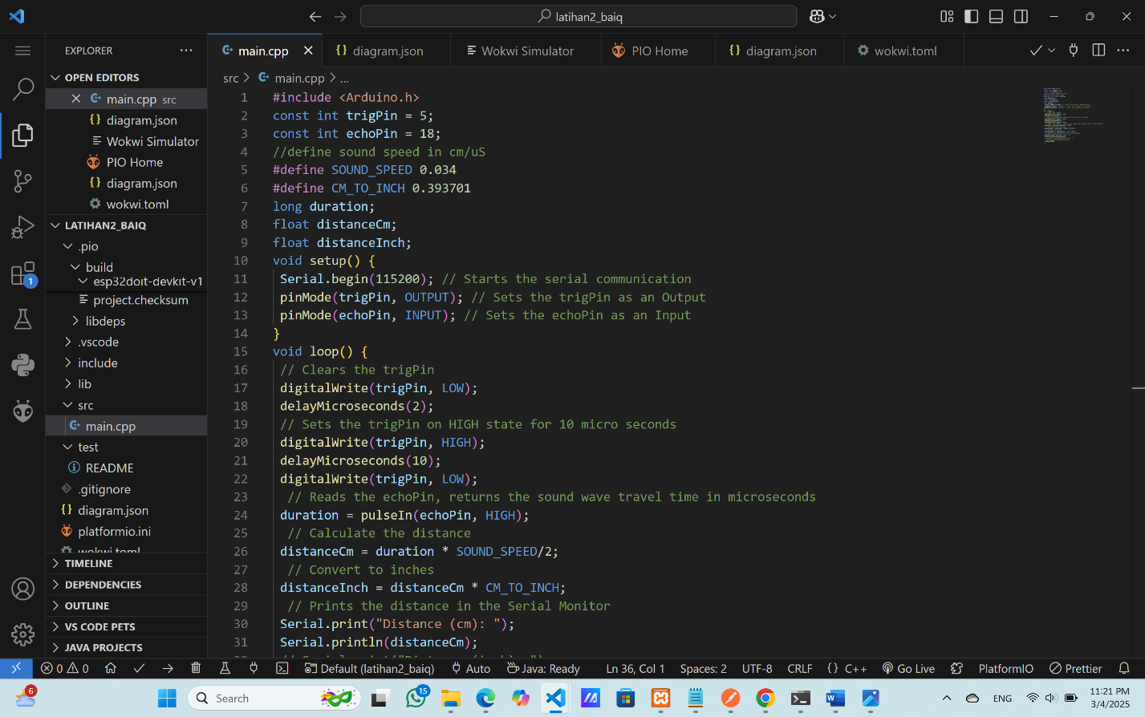

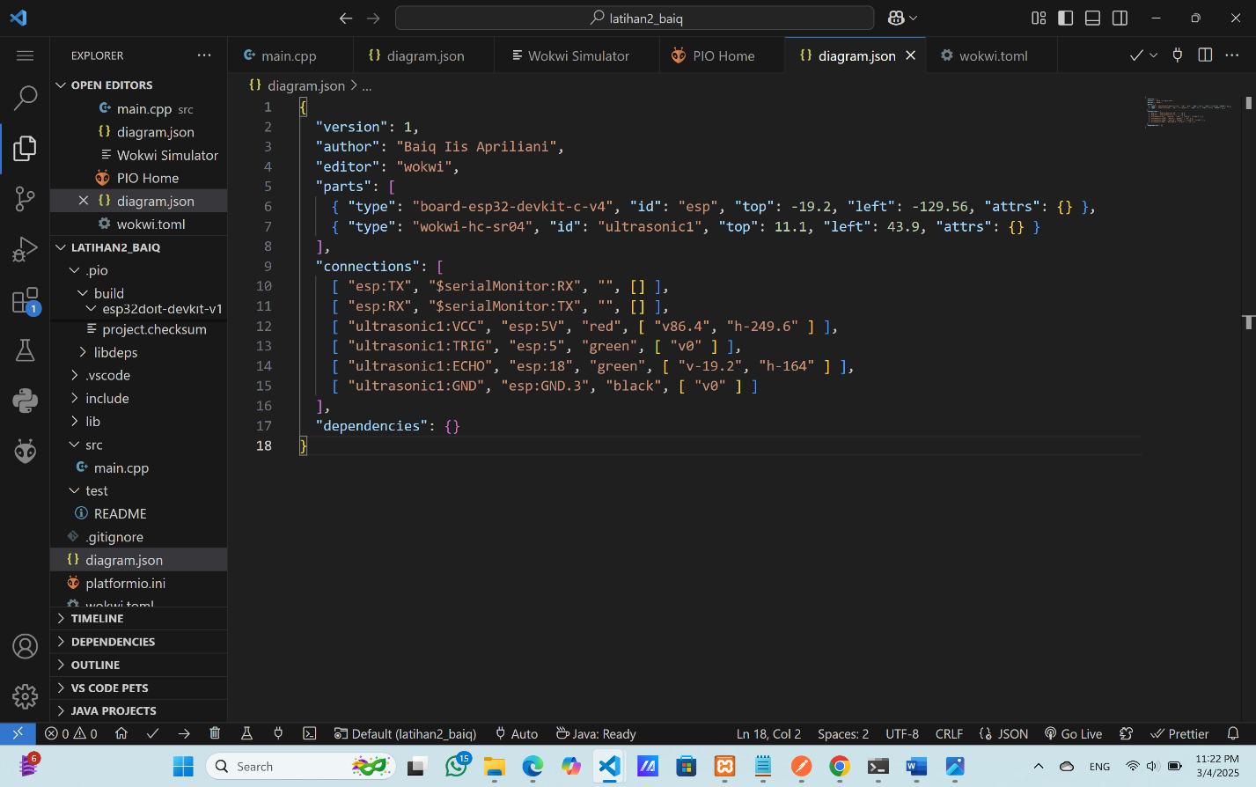

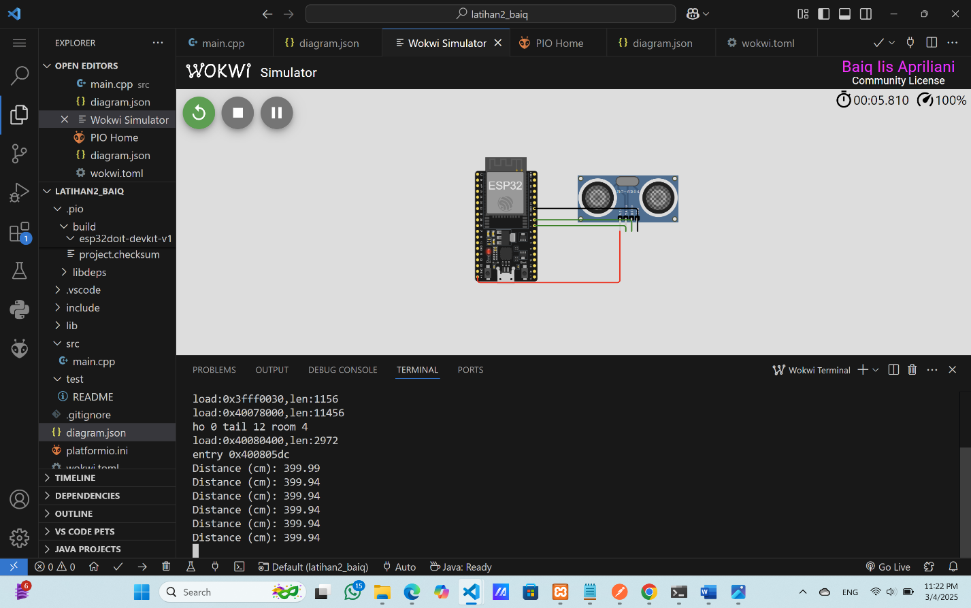

* 1. **Lampiran**

